Звіт про виконання практичних завдань до лекцій з курсу Технології програмування на мові Python

Звіт до Теми №1
Під час виконання практичного завдання до Теми №1 було надано варіанти рішення до наступних задач:
- Обернути рядок в зворотному порядку.
- Виконати тестування функцій, що працюють з рядками: strip(), capitalize(), title(), upper(), lower().
- Написати функцію пошуку дискримінанту квадратного рівняння.

Хід виконання завдання:
1) Завдання: Обернути рядок в зворотному порядку.
Під час виконання завдання спочатку потрібно отримати рядок від користувача за допомогою функції input(), яка дозволяє ввести текст із клавіатури. Далі, для обертання рядка, використовується спеціальний синтаксис зрізу — [::-1]. Цей метод нарізки рядка бере всі символи рядка, починаючи з кінця до початку, що ефективно обертає його. Після цього результат оберненого рядка зберігається в новій змінній reversed_line. Нарешті, обернений рядок виводиться на екран за допомогою функції print().

2) Завдання: Виконати тестування функцій, що працюють з рядками: strip(), capitalize(), title(), upper(), lower().
Під час виконання завдання спочатку необхідно застосувати метод strip(), який видаляє вказані символи з початку та кінця рядка. Наприклад, у рядку ???hello andrii???? метод видаляє всі знаки питання, залишаючи лише текст без них. Далі, використовується метод capitalize(), який змінює першу літеру рядка на велику, а всі інші робить маленькими, як у випадку з рядком hello andri, що стає Hello andri. Наступним кроком є застосування методу title(), який робить перші літери кожного слова великими, наприклад, перетворюючи hello andri на Hello Andri. Потім використовується метод upper(), який переводить всі літери в рядку у верхній регістр, тобто hello andri перетворюється на HELLO ANDRI. Нарешті, метод lower() перетворює всі літери рядка на маленькі, навіть якщо вони раніше були великими, як у випадку з рядком heSSSSSlo aEFSdri, який стає hesssslo aefsdri.

- Завдання: Написати функцію пошуку дискримінанту квадратного рівняння.

Під час виконання завдання спочатку визначається функція findD(a, b, c), яка обчислює дискримінант квадратного рівняння за формулою D=b2−4acD = b^2 - 4acD=b2−4ac. Ця функція приймає три параметри: коефіцієнти aaa, bbb і ccc, які вводяться користувачем через функцію input(). Після введення значень ці параметри перетворюються на тип int. Далі, функція викликається з введеними значеннями, і обчислений дискримінант зберігається в змінній result. Нарешті, результат виводиться на екран, що дозволяє користувачу бачити значення дискримінанту, яке вказує на кількість розв'язків квадратного рівняння.

Текст програми:
1) Завдання:
# Отримати рядок від користувача
line = input(" line: ")

# Обернути рядок
reversed_line = line[::-1]

# Вивести обернутий рядок
print("test:", reversed_line)

2) Завдання:
text = "???hello andrii????"
print(text.strip("?")) # strip видаляє символи з початку рядка і кінця

text = "hello andri"
print(text.capitalize()) # capitalize виправляє першу букву на велику всі остальні маленькі тільки перша

text = "hello andri"
print(text.title()) # title початок слова з великої літери не тільки діє через пробіл а й через інші символи

text = "hello andri"
print(text.upper()) # upper всі літери з великої

text = "heSSSSSlo aEFSdri"
print(text.lower()) # lower всі літери пишуться з маленької

3) Завдання:
def findD(a, b, c):

D = b**2 - 4*a*c

return D

a = int(input("Please enter start point: "))
b = int(input("Please end point: "))
c = int(input("Please enter mult: "))

result = findD(a, b, c)
print("Discriminant (D):", result)

Посилання на github: https://github.com/Andrew9032D/TP-KB-222-ANDRII-YANOK.git

Знімок екрану з посилання на github:
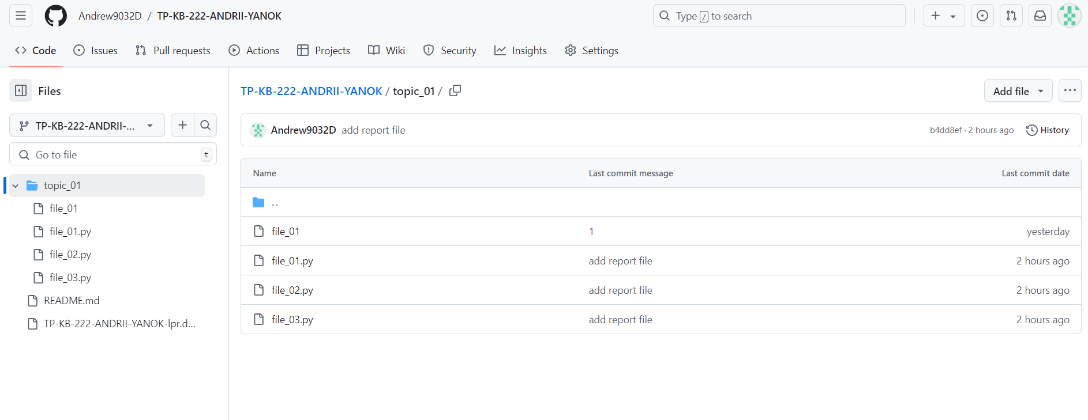

Звіт до Теми №2
Під час виконання практичного завдання до Теми №2 було надано варіанти рішення до наступних задач:
- Написати функцію пошуку коренів квадратного рівняння використовуючи функцію розрахунку дискримінанту з попередньої теми та умовні переходи.
- Написати програму калькулятор використовуючи if else конструкцію. Кожна операція має бути виконана в окремій функції.
- Написати програму калькулятор використовуючи match конструкцію. Кожна операція має бути виконана в окремій функції.

Хід виконання завдання:
1) Завдання: Написати функцію пошуку коренів квадратного рівняння використовуючи функцію розрахунку дискримінанту з попередньої теми та умовні переходи.
Програма для пошуку коренів квадратного рівняння працює таким чином. Спочатку користувач вводить значення коефіцієнтів aaa, bbb та ccc через функцію input(), що дозволяє вводити дані з клавіатури. Введені значення перетворюються на числа типу float для подальших математичних обчислень. Потім обчислюється дискримінант за допомогою функції discrim(a, b, c), яка реалізує формулу D=b2−4acD = b^2 - 4acD=b2−4ac. Дискримінант визначає кількість і тип коренів квадратного рівняння: якщо дискримінант більший за нуль, рівняння має два різних корені, які обчислюються за допомогою формул x1=−b+D2ax_1 = \frac{-b + \sqrt{D}}{2a}x1​=2a−b+D​​ та x2=−b−D2ax_2 = \frac{-b - \sqrt{D}}{2a}x2​=2a−b−D​​. Якщо дискримінант дорівнює нулю, рівняння має один корінь, що обчислюється за формулою x=−b2ax = \frac{-b}{2a}x=2a−b​. Якщо дискримінант менший за нуль, коренів немає. Залежно від значення дискримінанту, програма виводить відповідне повідомлення: два корені, один корінь або відсутність коренів. Це дозволяє користувачеві швидко отримати інформацію про розв'язок квадратного рівняння.
Код:
'''1) Написати функцію пошуку коренів квадратного рівняння
використовуючи функцію розрахунку дискримінанту з попередньої теми та
умовні переходи.'''

import math

def discrim(a, b, c):
return b**2-4*a*c

def roots(a, b, c):
d = discrim(a, b, c)

if d > 0:
x1 = (-b + math.sqrt(d)) / (2 * a)
x2 = (-b - math.sqrt(d)) / (2 * a)
print("Два корені: x1 =", x1, ", x2 =", x2)

elif d == 0:
x = -b / (2 * a)
print("Один корінь: x =", x)

else:
print("Коренів немає")

a = float(input('a = '))
b = float(input('b = '))
c = float(input('c = '))

result = roots(a, b, c)

2) Завдання: Написати програму калькулятор використовуючи if else конструкцію. Кожна операція має бути виконана в окремій функції.
Програма калькулятора починає свою роботу з того, що отримує два числа від користувача за допомогою функції input(), яка дозволяє ввести значення з клавіатури. Для того щоб ці значення можна було використовувати в математичних операціях, вони конвертуються у цілі числа за допомогою функції int(). Потім програма просить користувача вибрати математичну операцію, яка може бути однією з таких: додавання, віднімання, множення або ділення. Операція вводиться як рядок, який в подальшому використовується для визначення, яку саме функцію викликати.
Для кожної з можливих операцій є окрема функція. Функція addition виконує додавання двох чисел, функція subtraction віднімає одне число від іншого, функція multiplication множить два числа, а функція division ділить одне число на інше, при цьому перевіряється, чи не є дільник нулем, щоб уникнути помилки ділення на нуль. Якщо користувач вводить недійсну операцію, програма виводить повідомлення про помилку.
Виконання операції базується на конструкціях if-elif-else. Спочатку програма перевіряє, яку саме операцію вибрав користувач, і викликає відповідну функцію. Якщо введена операція не є коректною, то програма виводить повідомлення про помилку. Кожен результат операції виводиться на екран за допомогою функції print(). Таким чином, програма виконує математичні операції в залежності від вибору користувача.

Код:
'''2) Написати програму калькулятор використовуючи if else конструкцію.
Кожна операція має бути виконана в окремій функції.'''

def addition(a, b):
return a + b

def subtrction(a, b):
return a - b

def multiplication(a, b):
return a * b

def division(a, b): # коли ділення на 0 помилка
if b == 0:
return "error"
return a / b

a = int(input("a = "))
b = int(input("b = "))

operation = input ("What's operation [ + - * /]")

if operation == "+":
result = addition(a, b)
print (result)

elif operation == "-":
result = subtrction(a, b)
print (result)

elif operation == "*":
result = multiplication(a, b)
print (result)

elif operation == "/":
result = division(a, b)
print (result)

else:
print ("eror")

3) Завдання: Написати програму калькулятор використовуючи match конструкцію. Кожна операція має бути виконана в окремій функції.
Цей код реалізує калькулятор, який виконує основні математичні операції (додавання, віднімання, множення, ділення) за допомогою конструкції match. Програма працює таким чином: спочатку запитує у користувача два числа, потім запитує, яку операцію потрібно виконати, і, залежно від вибору користувача, виконується відповідна операція.
У коді є чотири функції: addition (додавання), subtrction (віднімання — є помилка в назві функції, правильніше було б subtraction), multiplication (множення) та division (ділення). Остання функція також перевіряє, чи не намагаються поділити на нуль, у разі чого виводиться повідомлення про помилку.
Після того, як користувач вводить значення для двох чисел та вибір операції, конструкція match перевіряє введену операцію і викликає відповідну функцію для її виконання. Якщо введено некоректну операцію, виводиться повідомлення про помилку.

Код:
'''3) Написати програму калькулятор використовуючи match конструкцію.
Кожна операція має бути виконана в окремій функції.'''

def addition(a, b):
return a + b

def subtrction(a, b):
return a - b

def multiplication(a, b):
return a * b

def division(a, b): # коли ділення на 0 помилка
if b == 0:
return "error"
return a / b

a = int(input("a = "))
b = int(input("b = "))

operation = input ("What's operation [ + - * /]")

match operation:

case "+":
result = addition(a, b)
print (result)

case "-":
result = subtrction(a, b)
print (result)

case "*":
result = multiplication(a, b)
print (result)

case "/":
result = division(a, b)
print (result)
case _:

print("eror")

Посилання на github: https://github.com/Andrew9032D/TP-KB-222-ANDRII-YANOK.git
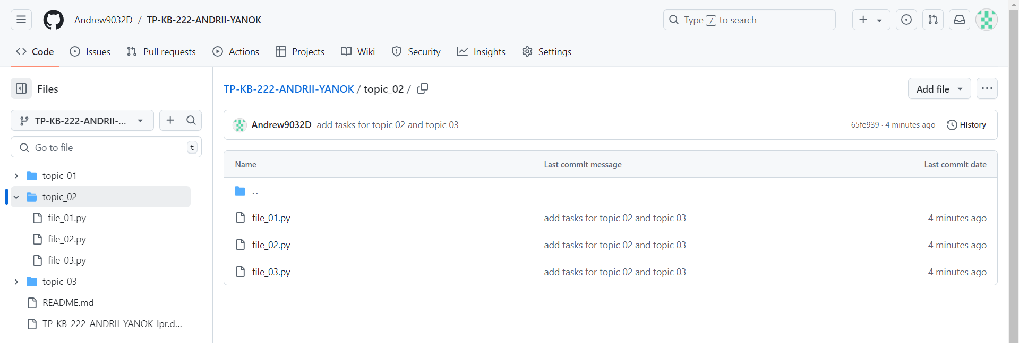

Знімок екрану з посилання на github:
Звіт до Теми №3
Під час виконання практичного завдання до Теми №3 було надано варіанти рішення до наступних задач:
- Написати програму калькулятор з постійними запитами на введення нових даних та операцій. За основу взяти програму калькулятор з попередньої теми. Реалізувати механізм завершення програми після отримання відповідної команди.
- Написати програму тестування функцій списків таких як: extend(), append(), insert(id, val), remove(val), clear(), sort(), reverse(), copy().
- Написати програму тестування функцій словників таких як: update(), del(), clear(), keys(), values(), items().
- Маючи відсортований список, написати функцію пошуку позиції для вставки нового елементу в список.

Хід виконання завдання:
- Завдання: Написати програму калькулятор з постійними запитами на введення нових даних та операцій. За основу взяти програму калькулятор з попередньої теми. Реалізувати механізм завершення програми після отримання відповідної команди.

Цей код реалізує калькулятор, який постійно запитує користувача для введення нових чисел і операцій, доки не буде введена команда для завершення програми. Спочатку визначені функції для основних арифметичних операцій: додавання, віднімання, множення та ділення. Кожна з цих функцій приймає два аргументи і повертає результат відповідної операції. Для ділення додано перевірку на нуль, щоб уникнути помилки ділення на нуль, у такому випадку повертається рядок "error". Далі програма знаходиться в нескінченному циклі, де на кожному етапі запитує користувача для введення першого числа, другого числа і операції. Якщо користувач вводить "exit", програма завершується. Якщо обрана правильна операція, викликається відповідна функція, і результат обчислення виводиться на екран. Якщо операція введена невірно, виводиться повідомлення про помилку. Таким чином, програма дозволяє виконувати нескінченну кількість арифметичних операцій до введення команди для завершення.
Код:
'''1) Написати програму калькулятор з постійними запитами на введення нових даних та операцій.
За основу взяти програму калькулятор з попередньої теми.
Реалізувати механізм завершення програми після отримання відповідної команди.'''
def addition(a, b):
return a + b

def subtrction(a, b):
return a - b

def multiplication(a, b):
return a * b
def division(a, b): # коли ділення на 0 помилка
if b == 0:
return "error"
return a / b

while True:

a = input("enter first number (or 'exit' to quit): ")
if a == "exit":
break
b = input("enter second number: ")

operation = input ("What's operation [ + - * /]")

a = float(a)
b = float(b)

if operation == "+":
result = addition(a, b)
print (result)

elif operation == "-":
result = subtrction(a, b)
print (result)

elif operation == "*":
result = multiplication(a, b)
print (result)

elif operation == "/":
result = division(a, b)
print (result)
else:
print ("eror")

2) Завдання: Написати програму тестування функцій списків таких як: extend(), append(), insert(id, val), remove(val), clear(), sort(), reverse(), copy().
Спочатку створюються два списки: fruits (фрукти) та vegetables (овочі). Потім застосовуються різні методи для маніпулювання списками. Метод append() додає елемент в кінець списку. У цьому випадку, до списку fruits додається елемент "orange ". Метод extend() об'єднує два списки, додаючи елементи з одного списку до іншого. Після цього список fruits містить елементи як з оригінального списку, так і з списку vegetables. Метод insert(id, val) дозволяє вставити елемент за вказаним індексом. У прикладі елемент "kiwi" вставляється на друге місце в списку fruits. Метод remove(val) видаляє перше входження елемента з вказаним значенням. У цьому випадку, з списку fruits видаляється елемент "banana". Метод sort() сортує список за алфавітним порядком для рядків. Після його виконання елементи списку fruits впорядковуються. Метод reverse() змінює порядок елементів у списку на зворотний. Після цього елементи списку йдуть у зворотному порядку. Метод copy() створює поверхневу копію списку, тобто новий список, що містить ті ж елементи, але з ним можна працювати окремо від оригінального списку. Останній метод — clear() — видаляє всі елементи зі списку, роблячи його порожнім.
Код:
'''2) Написати програму тестування функцій списків таких як: extend(), append(),
insert(id, val), remove(val), clear(), sort(), reverse(), copy()'''

fruits = ["apple", "banana", "cherry"]
vegetables = ["carrot", "potato"]

# append()
fruits.append("orange ") # додає в кінець списка
print(fruits)

# extend()
fruits.extend(vegetables) # поєднує два списки
print(fruits)

# insert()
fruits.insert(1, "kiwi") # за індексом вставляє в список елемент
print(fruits)

# remove()
fruits.remove("banana") # видаляє обєкт за індексом
print(fruits)

# sort()
fruits.sort()# сортує список
print(fruits)

# reverse()
fruits.reverse() # в іншому порядку перевертає список
print(fruits)

# copy()
new_fruits = fruits.copy() # робить копію
print(new_fruits)

# clear()
fruits.clear() # видаляє всі обєкти зі списку роблячи порожнім
print(fruits) # []

3) Завдання: Написати програму тестування функцій словників таких як: update(), del(), clear(), keys(), values(), items().
Спочатку створюється словник person, який містить інформацію про особу: її ім'я, вік і місто. Першим методом використовується update(), який дозволяє оновлювати існуючі значення в словнику або додавати нові пари ключ-значення. У даному випадку метод оновлює значення ключа "age" на 26 та додає новий ключ "job" із значенням "Engineer". Далі використовується оператор del, який дозволяє видаляти пари ключ-значення зі словника. У прикладі видаляється ключ "city" разом із його значенням.
Метод keys() дозволяє переглянути всі ключі, що є в словнику. Після його виконання виводяться всі ключі зі словника. Метод values() виводить усі значення зі словника. Метод items() виводить усі пари ключ-значення у вигляді кортежів, що зручно для ітерацій по словнику. Нарешті, метод clear() повністю очищає словник, видаляючи всі пари ключ-значення, що робить словник порожнім.

'''3) Написати програму тестування функцій словників таких як:
update(), del(), clear(), keys(), values(), items()'''

# словник
person = {"name": "Alice", "age": 25, "city": "New York"}

# Оновлення словника
person.update({"age": 26, "job": "Engineer"})
print(person)

# Видалення пари ключ-значення
del person["city"]
print(person)

# Перегляд всіх ключів
print(person.keys())

# Перегляд всіх значень
print(person.values())

# Перегляд всіх пар ключ-значення
print(person.items())

# Очистка словника
person.clear()
print(person)

4) Завдання: Маючи відсортований список, написати функцію пошуку позиції для вставки нового елементу в список.
Функція find_insert_position() приймає два аргументи: відсортований список sorted_list та новий елемент new_element. Вона перебирає всі елементи списку, порівнюючи кожен елемент з новим. Коли знайдено перший елемент, більший за новий елемент, цикл переривається, і повертається індекс позиції для вставки нового елемента.
Функція insert_and_print() спочатку викликає функцію find_insert_position(), щоб знайти позицію для вставки нового елемента. Після цього за допомогою методу insert() новий елемент вставляється на знайдену позицію. Після цього виводиться оновлений список.
У прикладі, даний список sorted_list містить елементи [1, 3, 4, 7, 9, 10], а новий елемент — це 11. Функція знаходить, що новий елемент повинен бути вставлений в кінці списку, тому після виконання програми результат буде: Updated list: [1, 3, 4, 7, 9, 10, 11].

'''4) Маючи відсортований список, написати функцію пошуку
позиції для вставки нового елементу в список.'''

def find_insert_position(sorted_list, new_element): # пошук потрібної позиції
position = 0
for element in sorted_list: # перебір всіх елементів
if new_element < element:
break
position += 1
return position

def insert_and_print(sorted_list, new_element):
# Знаходимо позицію для вставки
position = find_insert_position(sorted_list, new_element)

# Вставляємо новий елемент на знайдену позицію
sorted_list.insert(position, new_element)

# Виводимо оновлений список
print("Updated list:", sorted_list)

sorted_list = [1, 3, 4, 7, 9, 10]
new_element = 11
insert_and_print(sorted_list, new_element)

Посилання на github: https://github.com/Andrew9032D/TP-KB-222-ANDRII-YANOK.git

Знімок екрану з посилання на github:
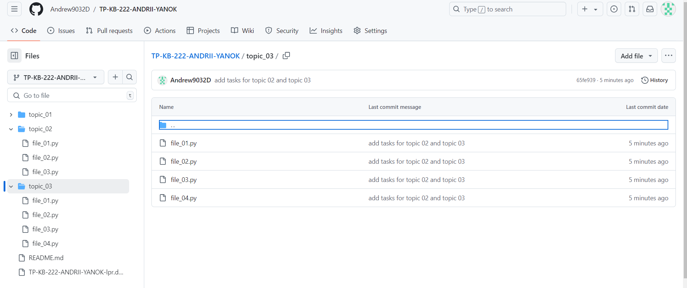

Звіт до Теми №4
Під час виконання практичного завдання до Теми №4 було надано варіанти рішення до наступних задач:
- Розширити програму калькулятор функцією запитів даних для виконання операцій від користувача, що обробляє виняткові ситуації.
- Розширити функцію ділення обробкою виняткової ситуації ділення но нуль.

Хід виконання завдання:
1) Завдання: Розширити програму калькулятор функцією запитів даних для виконання операцій від користувача, що обробляє виняткові ситуації.
Я розширив програму калькулятора, додавши функцію запиту даних від користувача для виконання математичних операцій, з обробкою виняткових ситуацій. Основна структура програми базується на окремих функціях для кожної операції: додавання, віднімання, множення та ділення.
У циклі while True користувач послідовно вводить два числа та вибирає операцію. Для обробки виняткових ситуацій я використав конструкції try-except, які перевіряють правильність введення чисел. Якщо введено нечислове значення, виводиться повідомлення про помилку, і програма повертається до запиту введення, не дозволяючи виконання операцій з некоректними даними.
Далі користувач обирає математичну операцію за допомогою введення відповідного символу (+, -, *, /). Програма викликає відповідну функцію, передаючи в неї числа як аргументи, і виводить результат. Якщо введено некоректний символ операції, виводиться повідомлення про помилку.
Такий підхід дозволяє програмі працювати надійно, з мінімальною кількістю помилок, завдяки ретельній перевірці даних на кожному етапі.

def addition(a, b):
return a + b

def subtraction(a, b):
return a - b

def multiplication(a, b):
return a * b

def division(a, b):
return a / b

while True:
try:
a = input("Enter first number")

a = float(a)
except ValueError:
print("Error: not a valid number.")
continue # Повертаємося до введення першого числа щоб не піти ділі по циклу не з тим символом

try:
b = float(input("Enter second number: "))
except ValueError:
print("Error: not a valid number.")
continue

operation = input("What's operation [ + - * / ]: ")

if operation == "+":
result = addition(a, b)
print(f"Result: {result}")

elif operation == "-":
result = subtraction(a, b)
print(f"Result: {result}")

elif operation == "*":
result = multiplication(a, b)
print(f"Result: {result}")

elif operation == "/":
result = division(a, b)
print(f"Result: {result}")
else:
print("Error: invalid operation.")

2) Завдання: Розширити функцію ділення обробкою виняткової ситуації ділення но нуль.

Я розширив функцію ділення у калькуляторі, додавши обробку виняткової ситуації, коли відбувається спроба поділити на нуль. Основна зміна стосувалася функції division, яка тепер перевіряє, чи знаменник дорівнює нулю. Якщо так, функція повертає повідомлення "error", запобігаючи виникненню помилки виконання програми.
У межах циклу while True користувач вводить два числа. Обробка помилок введення здійснюється через try-except, щоб уникнути некоректного вводу. Потім користувач обирає математичну операцію, і для операції ділення викликається функція division.
У функції division перевіряється умова if b == 0. Якщо знаменник дорівнює нулю, функція повертає рядок "error", який виводиться в результаті. Це забезпечує стабільність роботи програми та дає користувачу зрозумілий результат без аварійного завершення.
Таким чином, я додав механізм обробки винятків для поділу на нуль, що дозволяє програмі коректно працювати в будь-яких ситуаціях, навіть якщо користувач вводить некоректні дані.

def addition(a, b):
return a + b

def subtraction(a, b):
return a - b

def multiplication(a, b):
return a * b

def division(a, b): # коли ділення на 0 помилка
if b == 0:
return "error"
return a / b

while True:
try:
a = input("Enter first number")

a = float(a)
except ValueError: # якщо не число то помилка
print("Error: not a valid number.")
continue # Повертаємося до введення першого числа щоб не піти ділі по циклу не з тим символом

try:
b = float(input("Enter second number: "))
except ValueError:# якщо не число то помилка
print("Error: not a valid number.")
continue

operation = input("What's operation [ + - * / ]: ")

if operation == "+":
result = addition(a, b)
print(f"Result: {result}")

elif operation == "-":
result = subtraction(a, b)
print(f"Result: {result}")

elif operation == "*":
result = multiplication(a, b)
print(f"Result: {result}")

elif operation == "/":
result = division(a, b)
print(f"Result: {result}")
else:
print("Error: invalid operation.")

Посилання на github: https://github.com/Andrew9032D/TP-KB-222-ANDRII-YANOK.git

Знімок екрану з посилання на github:
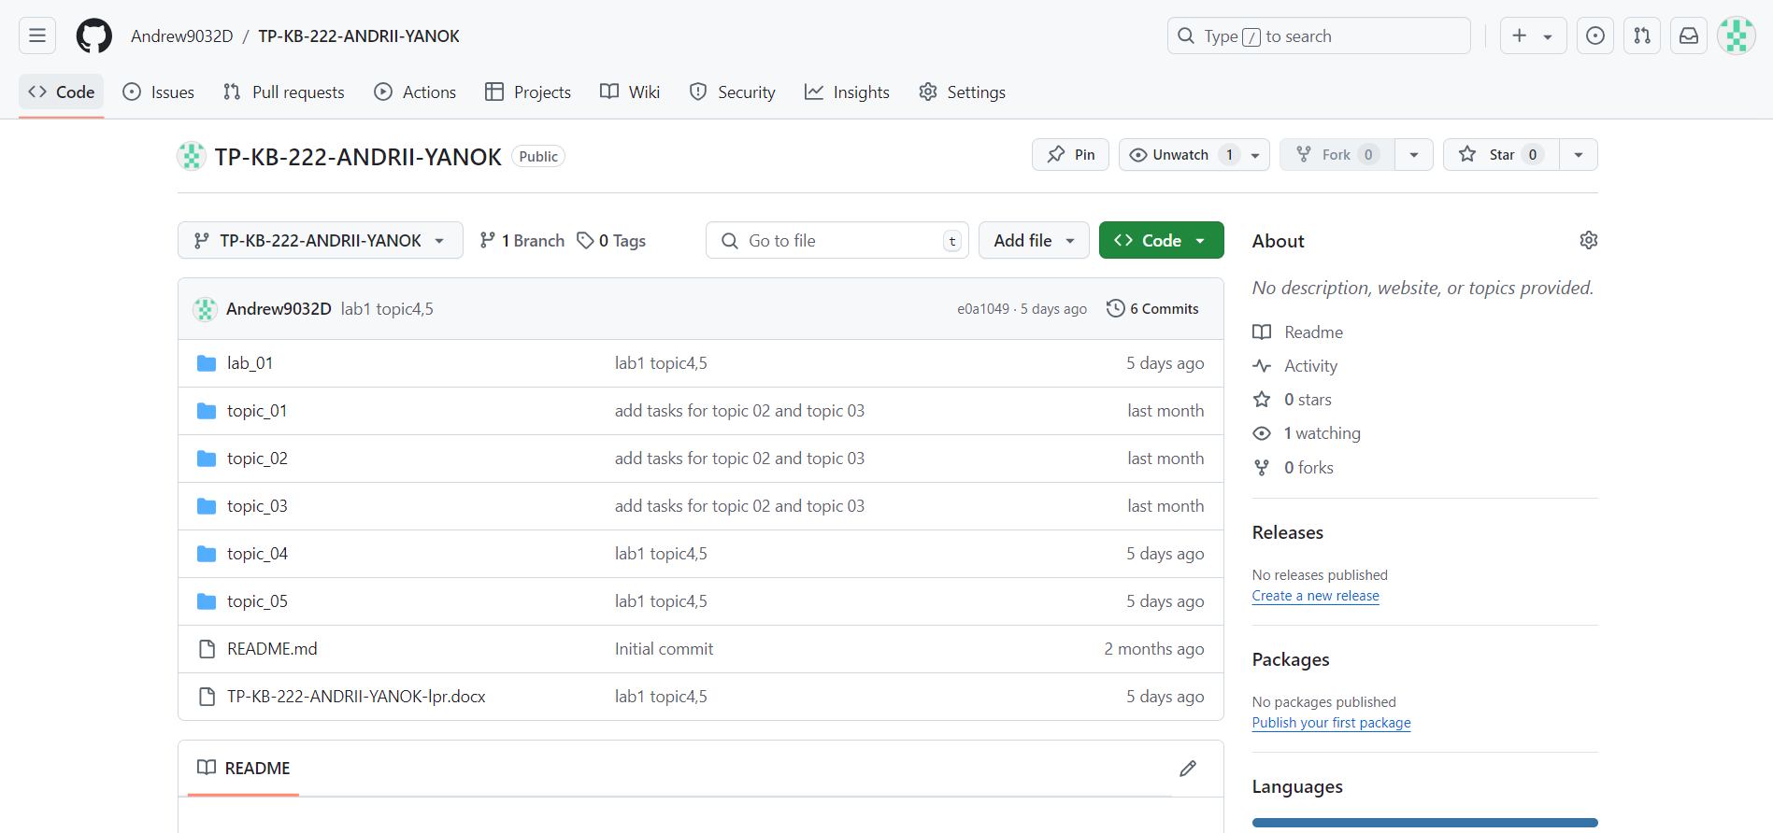

Звіт до Теми №5
Під час виконання практичного завдання до Теми №5 було надано варіанти рішення до наступних задач:
- Гра з комп’ютером: камінь, ножиці, папір. Програма виконує запит від користувача на введення одного із значень ["stone", "scissor", "paper"]. Наступним кроком, використовуючи модуль random, програма у випадковому порядку вибирає одне із значень ["stone", "scissor", "paper"]. В залежності від умови, що камінь перемагає ножиці, ножиці перемагають папір, а папір перемагає камінь визначити переможця.
- Програма конвертування іноземної валюти в українську гривню. Для отримання актуальних курсів валют необхідно використовувати API НБУ та модуль, що надає можливість виконувати запити до сторонніх сервісів requests. Достатня умова роботи – можливість конвертації для трьох іноземних валют EUR, USD, PLN. Користувачу надається можливість введення кількості та типу валюти, результат роботи програми – конвертоване значення в українських гривнях.
- Використання модулів для програми калькулятор. Функції додавання, віднімання, множення та ділення перенести в файл functions.py. Функції запиту на введення даних для операцій та самих операцій перемістити в файл operations.py. Програму калькулятор реалізувати в файлі calc.py, до якого підключають файл functions.py та operations.py.

Хід виконання завдання:
1) Завдання: Гра з комп’ютером: камінь, ножиці, папір. Програма виконує запит від користувача на введення одного із значень ["stone", "scissor", "paper"]. Наступним кроком, використовуючи модуль random, програма у випадковому порядку вибирає одне із значень ["stone", "scissor", "paper"]. В залежності від умови, що камінь перемагає ножиці, ножиці перемагають папір, а папір перемагає камінь визначити переможця.

Я реалізував гру "камінь, ножиці, папір", де користувач грає проти комп’ютера. Програма побудована так, щоб кожен із гравців обирав своє значення, а потім визначався переможець на основі правил гри.
Спочатку я імпортував модуль random, щоб комп’ютер міг випадково обирати свій хід. Для цього створив функцію getComputerChoice(), яка повертає один із варіантів — "stone", "scissor" або "paper", обраний за допомогою методу random.choice.
Далі я написав функцію winner(computerChoice, userChoice), яка приймає два аргументи: вибір користувача та вибір комп’ютера. Ця функція порівнює вибори за правилами гри:
- Якщо обидва вибори однакові, результат — нічия.
- Якщо вибір користувача перемагає вибір комп’ютера (наприклад, "stone" перемагає "scissor"), функція повертає "You win!".
- У всіх інших випадках перемога присуджується комп’ютеру.
Програма запитує у користувача введення одного з можливих варіантів через input(). Потім комп’ютер робить свій вибір за допомогою функції getComputerChoice(). Обидва вибори виводяться на екран для прозорості.
Нарешті, функція winner визначає результат, який відображається у вигляді повідомлення: "It's a tie!", "You win!" або "Computer wins!". Ця структура забезпечує просту і зрозумілу взаємодію для користувача.

import random

def getComputerChoice():
return random.choice(["stone", "scissor", "paper"])

def winner(computerChoice, userChoice):
if computerChoice == userChoice:
return "It's a tie!"
elif (userChoice == "stone" and computerChoice == "scissor") or \
(userChoice == "scissor" and computerChoice == "paper") or \
(userChoice == "paper" and computerChoice == "stone"):
return "You win!"
else:
return "Computer wins!"

# Запитуємо вибір користувача
userChoice = input("Enter your choice (stone, scissor, paper): ")

# Отримуємо вибір комп'ютера
computerChoice = getComputerChoice()

print(f"Computer choice - {computerChoice}")

# Визначаємо результат
result = winner(computerChoice, userChoice)
print(result)

2) Завдання: Програма конвертування іноземної валюти в українську гривню. Для отримання актуальних курсів валют необхідно використовувати API НБУ та модуль, що надає можливість виконувати запити до сторонніх сервісів requests. Достатня умова роботи – можливість конвертації для трьох іноземних валют EUR, USD, PLN. Користувачу надається можливість введення кількості та типу валюти, результат роботи програми – конвертоване значення в українських гривнях.
Я створив програму для конвертації іноземної валюти (EUR, USD, PLN) в українську гривню, використовуючи API Національного банку України (НБУ) і модуль requests. Програма отримує актуальні курси валют за допомогою HTTP-запиту до сервісу НБУ у форматі JSON.
Для отримання курсів валют я створив три окремі функції: eurCurr(), usdCurr() та plnCurr(). Кожна функція надсилає запит до API НБУ, отримує список курсів валют і знаходить відповідну валюту за її кодом (EUR, USD, PLN). Функції повертають курс для обраної валюти.
Далі програма запитує у користувача кількість валюти, яку він хоче конвертувати. Після цього вона:
- Викликає функції для отримання курсів валют.
- Виводить актуальні курси для кожної з трьох валют.
- Розраховує і виводить результати конвертації введеної кількості кожної валюти в українські гривні, перемножуючи введену суму на відповідний курс.
Таким чином, програма забезпечує зручний інтерфейс для користувача і дозволяє миттєво отримувати актуальні дані про конвертацію.
import requests

def eurCurr():
r = requests.get("https://bank.gov.ua/NBUStatService/v1/statdirectory/exchange?json")
eurCurr = 0
for elem in r.json():
if elem['cc'] == 'EUR':
eurCurr = elem['rate']
return eurCurr

def usdCurr():
r = requests.get("https://bank.gov.ua/NBUStatService/v1/statdirectory/exchange?json")
usdCurr = 0
for elem in r.json():
if elem['cc'] == 'USD':
usdCurr = elem['rate']
return usdCurr

def plnCurr():
r = requests.get("https://bank.gov.ua/NBUStatService/v1/statdirectory/exchange?json")
plnCurr = 0
for elem in r.json():
if elem['cc'] == 'PLN':
plnCurr = elem['rate']
return plnCurr

value = int(input("Enter the amount: "))

EurCurr = eurCurr()
print(f"EUR to UAH rate: {EurCurr}")

UsdCurr = usdCurr()
print(f"USD to UAH rate: {UsdCurr}")

PlnCurr = plnCurr()
print(f"PLN to UAH rate: {PlnCurr}")

print(f"Result of {value} EUR in UAH = {EurCurr * value}")
print(f"Result of {value} USD in UAH = {UsdCurr * value}")
print(f"Result of {value} PLN in UAH = {PlnCurr * value}")

3) Завдання: Використання модулів для програми калькулятор. Функції додавання, віднімання, множення та ділення перенести в файл functions.py. Функції запиту на введення даних для операцій та самих операцій перемістити в файл operations.py. Програму калькулятор реалізувати в файлі calc.py, до якого підключають файл functions.py та operations.py.
Для виконання завдання я розділив програму калькулятор на три окремі файли: functions.py, operations.py та calc.py, що дозволяє зручно організувати код і легко керувати його різними частинами.
У файлі functions.py я розмістив функції для основних математичних операцій: додавання, віднімання, множення та ділення. Кожна з цих функцій приймає два числа як аргументи і повертає результат обчислення. Для функції ділення я додав перевірку на поділ на нуль, щоб уникнути помилки: якщо друге число дорівнює нулю, повертається повідомлення про помилку.
У файлі operations.py я реалізував функції для взаємодії з користувачем. Перша функція, number(), запитує у користувача два числа. Я використав конструкцію try-except, щоб перевіряти, чи є введені значення числами. Якщо користувач вводить неправильні дані (наприклад, текст замість числа), програма виводить повідомлення про помилку та запитує введення знову. Друга функція, operation(), запитує у користувача вибір математичної операції: додавання, віднімання, множення або ділення. Якщо користувач вводить некоректний символ, функція повідомляє про помилку і повторно запитує введення.
У файлі calc.py я реалізував основну логіку калькулятора, де імпортуються функції з файлів functions.py і operations.py. Спочатку користувач вводить два числа за допомогою функції number(). Потім вибирається математична операція через функцію operation(). На основі обраного оператора викликається відповідна функція з файлу functions.py для обчислення результату. Результат виводиться на екран.
Такий підхід дозволяє організувати програму в окремі модулі, що спрощує її підтримку та розширення. Якщо потрібно додати нову операцію або змінити поведінку існуючої, можна легко внести зміни в окремі файли, не торкаючись інших частин програми.

calc.py:
from functions import addition, subtraction, multiplication, division
from operations import number, operation

while True:
a,d = number()
op = operation()

if op == "+":
result = addition(a,d)
elif op == "-":
result = subtraction(a,d)
elif op == "*":
result = multiplication(a,d)
elif op == "/":
result = division(a,d)

print (f"result: {result}")

functions.py:
def addition(a, b):
return a + b

def subtraction(a, b):
return a - b

def multiplication(a, b):
return a * b

def division(a, b): # коли ділення на 0 помилка
if b == 0:
return "Error: division by zero."
return a / b

operations.py:
def number():
while True:
try:
a = float(input("Enter first number ="))

except ValueError: # якщо не число то помилка
print("Error: not a valid number.")
continue # Повертаємося до введення першого числа щоб не піти ділі по циклу не з тим символом

try:
b = float(input("Enter second number = "))
except ValueError:# якщо не число то помилка
print("Error: not a valid number.")
continue
return a, b

def operation():
while True:
operation = input("What's operation [ + - * / ]: ")
if operation in ["+", "-", "*", "/"]:
return operation
else:
print("Error: invalid operation.")

Посилання на github: https://github.com/Andrew9032D/TP-KB-222-ANDRII-YANOK.git

Знімок екрану з посилання на github:

Звіт до Теми №6
Під час виконання практичного завдання до Теми №6 було надано варіанти рішення до наступних задач:
- Розробити механізм логування всіх дій, що виконує програма. Забезпечити зберігання інформації про введені данні, виконану операцію та результат виконання операції над даними.
- Маючи не відсортований список, елементами якого є словники з двома параметрами (ім’я та оцінка) виконати сортування списку, використовуючи стандартну функцію sorted(). Другим параметром для функції sorted() має бути lambda функція, що повертає ім’я або оцінку із елемента словника.

Хід виконання завдання:
1) Завдання: Розробити механізм логування всіх дій, що виконує програма. Забезпечити зберігання інформації про введені данні, виконану операцію та результат виконання операції над даними.

Цей код реалізує програму, яка виконує обчислення з двома числами, вибраними користувачем, і логує всі дії в текстовий файл. Спочатку імпортуються необхідні функції для виконання математичних операцій (addition, subtraction, multiplication, division), а також функції для отримання чисел (number) та вибору операції (operation). У програмі визначена функція log_to_file, яка відповідає за запис інформації в лог-файл із назвою "LOG_FILE". Ця функція приймає рядок даних, додає його у файл і переходить на новий рядок. Основна частина програми працює в нескінченному циклі while True. На кожній ітерації користувач вводить два числа, які зчитуються через функцію number, і вибирає математичну операцію за допомогою функції operation. Програма виконує обчислення, викликаючи відповідну функцію залежно від введеного знака операції (+, -, *, /), і зберігає результат у змінній result. Потім створюється текстовий рядок, який містить інформацію про введені числа, обрану операцію та отриманий результат. Цей рядок записується у лог-файл через функцію log_to_file. Після цього результат обчислення виводиться на екран. Таким чином, програма не лише виконує обчислення, а й веде детальний запис усіх дій, що дозволяє аналізувати введені дані, виконані операції та результати.
Зміни відбулись тільки calc.py:

from functions import addition, subtraction, multiplication, division
from operations import number, operation

def log_to_file(data):
#Функція запису даних у файл логів
with open("LOG_FILE", "a") as file:
file.write(data + "\n")

while True:

a, d = number()
op = operation()
result = None

if op == "+":
result = addition(a, d)
elif op == "-":
result = subtraction(a, d)
elif op == "*":
result = multiplication(a, d)
elif op == "/":
result = division(a, d)

# Формуємо вид який матиме лог
log_entry = f"Input: {a}, {d}; Operation: {op}; Result: {result}"
log_to_file(log_entry) # Логування в файл

print(f"result: {result}")

2) Завдання: Маючи не відсортований список, елементами якого є словники з двома параметрами (ім’я та оцінка) виконати сортування списку, використовуючи стандартну функцію sorted(). Другим параметром для функції sorted() має бути lambda функція, що повертає ім’я або оцінку із елемента словника.

Цей код реалізує сортування списку студентів, де кожен елемент є словником з двома параметрами: ім’я студента та його оцінка. Для сортування використовується функція sorted(), яка приймає два основні параметри: список для сортування та ключову функцію key, яка визначає критерій сортування. У цьому випадку ключова функція задається через лямбда-вираз. Перша функція, sort_by_name, приймає список студентів і сортує його за алфавітним порядком імен, використовуючи лямбда-функцію lambda student: student["name"], яка повертає значення ключа name зі словника. Друга функція, sort_by_grade, також приймає список студентів, але сортує його за оцінками у порядку спадання. Для цього в sorted() вказується ключова функція lambda student: student["grade"], яка повертає значення ключа grade, і додатково передається параметр reverse=True для зміни порядку сортування на зворотний. Після визначення функцій створюється список студентів, який складається з чотирьох словників з іменами та оцінками. Спочатку список сортується за іменами за допомогою виклику функції sort_by_name, а результат зберігається у змінній sorted_by_name і виводиться на екран. Потім список сортується за оцінками у порядку спадання за допомогою виклику функції sort_by_grade, результат зберігається у змінній sorted_by_grade і також виводиться. У результаті програма показує два списки: один, відсортований за алфавітом імен, і другий, відсортований за оцінками у порядку спадання.

def sort_by_name(students):
#Функція сортує список студентів за іменем
return sorted(students, key=lambda student: student["name"])

def sort_by_grade(students):
# Функція сортує список студентів за оцінкою
return sorted(students, key=lambda student: student["grade"], reverse=True)

students = [
{"name": "Anna", "grade": 90},
{"name": "John", "grade": 85},
{"name": "Zoe", "grade": 95},
{"name": "Mike", "grade": 80}
]

# Сортуємо за іменем
sorted_by_name = sort_by_name(students)
print("Sorted by name:", sorted_by_name)

# Сортуємо за оцінкою
sorted_by_grade = sort_by_grade(students)
print("Sorted by grade:", sorted_by_grade)

Посилання на github: https://github.com/Andrew9032D/TP-KB-222-ANDRII-YANOK.git

Знімок екрану з посилання на github:
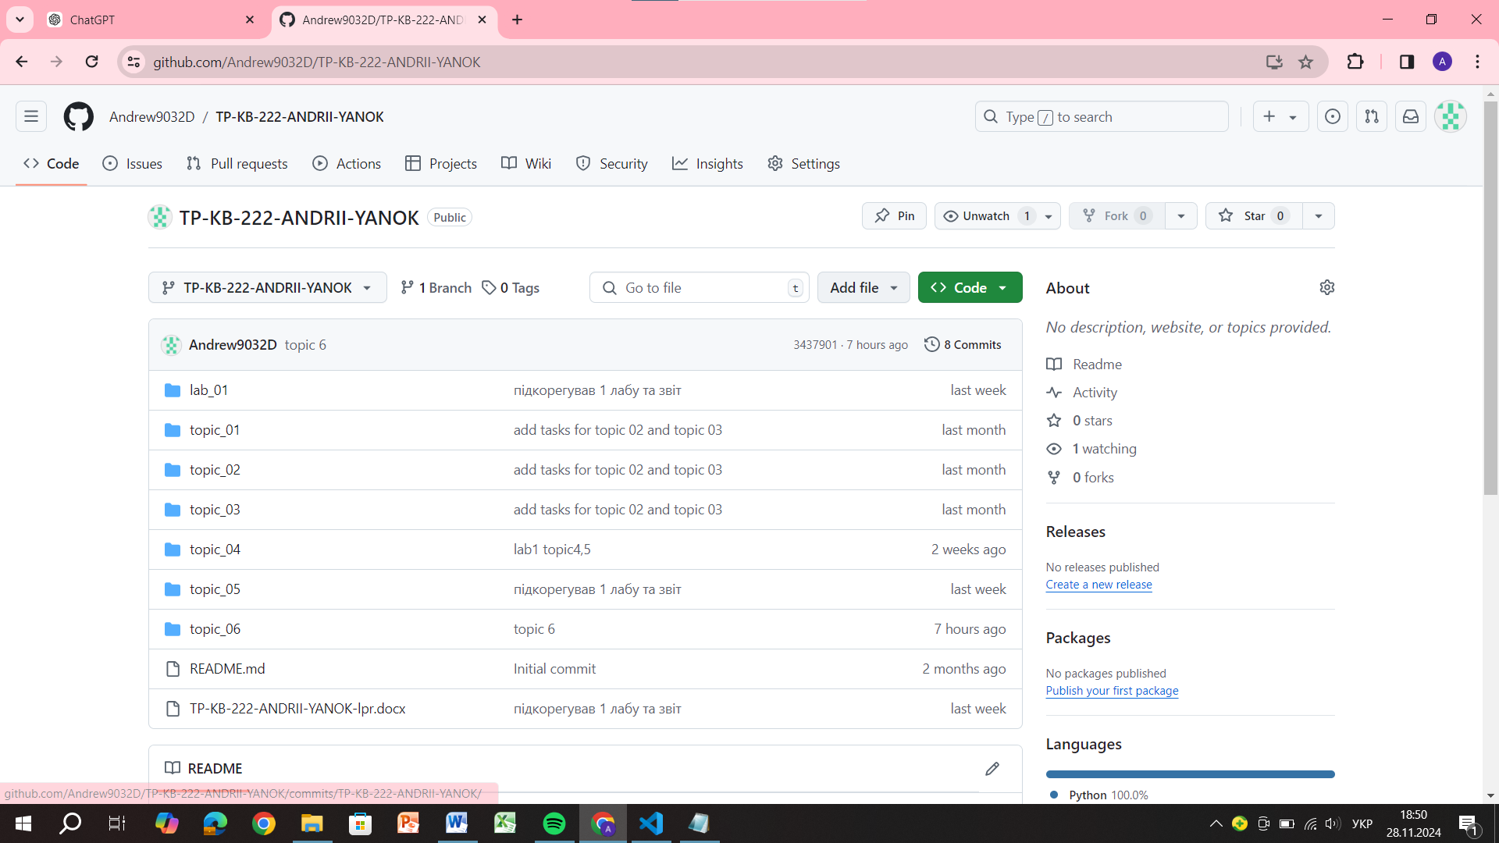

Звіт до Теми №7
Під час виконання практичного завдання до Теми №6 було надано варіанти рішення до наступних задач:
- Ознайомитись з існуючими за замовченням методами класу по типу __init__(self) __str__(self)__ та надати приклади використання.
- Розробити клас Student атрибутами якого э два параметра name та age. Створити список елементами якого є об'єкти класу Student. Написати цикл який виводить на екран елементи списку у відсортованому порядку. Для сортування використати стандартну функцію sorted. Функція sorted має використовувати lambda функцію для визначення ключа сортування.
- Використовуючи принципи ООП переписати програму Калькулятор. Завдання має бути виконано використовуючи модульний підхід.

Хід виконання завдання:
1) Завдання: Ознайомитись з існуючими за замовченням методами класу по типу __init__(self) __str__(self)__ та надати приклади використання.
У цьому прикладі створено клас Product, який використовується для опису продукту з його назвою та ціною.
Клас Product має конструктор __init__, який викликається автоматично під час створення об'єкта. У цьому конструкторі визначаються два атрибути: name (назва продукту) і price (його ціна). Ключове слово self використовується для посилання на поточний об'єкт класу, що дозволяє зберігати значення цих атрибутів у кожному конкретному об'єкті.
Також клас має метод __str__, який визначає, як об'єкт буде представлено у вигляді рядка. Це дозволяє легко й зрозуміло виводити інформацію про об'єкт, використовуючи функцію print(). Метод повертає рядок із назвою продукту та його ціною у форматі Product(name='назва', price=ціна UAH).
Далі створюється об'єкт класу Product з назвою "Laptop" і ціною 15000. Після цього функція print(product) викликає метод __str__, і на екран виводиться інформація про продукт
class Product:
def __init__(self, name, price):
self.name = name
self.price = price

def __str__(self):
return f"Product(name='{self.name}', price={self.price} UAH)"

# Створення об'єкта класу
product = Product("Laptop", 15000)
print(product)

2) Завдання: Розробити клас Student атрибутами якого э два параметра name та age. Створити список елементами якого є об'єкти класу Student. Написати цикл який виводить на екран елементи списку у відсортованому порядку. Для сортування використати стандартну функцію sorted. Функція sorted має використовувати lambda функцію для визначення ключа сортування.

У цьому коді створено клас Student, який використовується для представлення інформації про студентів, таких як ім'я та вік.
Клас Student має конструктор __init__, який приймає два параметри: name (ім'я студента) і age (вік студента). У конструкторі передбачено перевірку: якщо параметр name є порожнім, викликається помилка ValueError із повідомленням "ERROR: Empty name". Це гарантує, що кожен студент має ім'я. Атрибути self.name і self.age зберігають передані значення для конкретного об'єкта.
Крім того, клас має метод __str__, який визначає, як об'єкт буде представлений у вигляді рядка. При виклику функції print() для об'єкта класу Student буде виводитися текст у форматі
class Student:
def __init__(self, name, age):
if not name:
raise ValueError("ERROR: Empty name")
self.name = name
self.age = age

def __str__(self):
return f"Student: {self.name}, Age: {self.age}"

# Створення списку студентів
def create_students():
students = []

# Додаємо кілька студентів
students.append(Student("Іван", 22))
students.append(Student("Олена", 20))
students.append(Student("Максим", 23))
students.append(Student("Анна", 21))

return students

# Головна функція для виведення відсортованого списку студентів
def main():
students = create_students()

# Сортуємо список студентів за ім'ям
sorted_students = sorted(students, key=lambda student: student.name)

# Виводимо відсортовані елементи
for student in sorted_students:
print(student)

main()

3) Завдання: Використовуючи принципи ООП переписати програму Калькулятор. Завдання має бути виконано використовуючи модульний підхід.
Цей код реалізує консольний калькулятор, що використовує об'єктно-орієнтований підхід. Основна ідея полягає у розділенні функціональності на окремі класи, кожен із яких відповідає за певну частину роботи калькулятора. Клас Number відповідає за введення чисел від користувача. Метод get_numbers() запитує два числа в циклі while, перевіряючи їх на коректність. Якщо введено некоректне значення, наприклад текст замість числа, користувач отримує повідомлення про помилку і повторює спробу. Після успішного введення метод повертає два числа у вигляді кортежу. Клас Operation відповідає за вибір математичної операції. Метод get_operation() запитує операцію від користувача, приймаючи лише один із символів: +, -, *, /. Якщо введено некоректний символ, користувачеві повідомляється про помилку, і його просять вибрати правильну операцію. Після успішного вибору метод повертає символ операції.
Чотири окремі класи Addition, Subtraction, Multiplication і Division відповідають за виконання відповідних математичних операцій. У кожному з них є конструктор __init__, який приймає два числа (a і b) і зберігає їх як атрибути об'єкта. Метод calculate() виконує відповідну операцію і повертає результат. У класі Division передбачено перевірку на ділення на нуль: якщо друге число дорівнює нулю, метод повертає повідомлення про помилку, інакше виконує ділення.
Головний клас Calculator об'єднує всі ці компоненти. У нього є два атрибути: number для роботи з числами та operation для вибору операцій. Метод run() запускає калькулятор у нескінченному циклі, дозволяючи користувачеві виконувати багаторазові обчислення. У цьому циклі спочатку запитуються два числа за допомогою методу get_numbers() класу Number, потім вибирається операція за допомогою методу get_operation() класу Operation. Залежно від вибраної операції створюється об'єкт одного з класів (Addition, Subtraction, Multiplication, Division), і викликається метод calculate(), який обчислює результат. Результат виводиться на екран, після чого цикл повторюється. Калькулятор запускається через перевірку if __name__ == "__main__", яка створює об'єкт класу Calculator і викликає його метод run(). Таким чином, код демонструє ефективне використання класів для організації логіки програми.
Functions:
class Addition:
def __init__(self, a, b):
self.a = a
self.b = b

def calculate(self):
return self.a + self.b

class Subtraction:
def __init__(self, a, b):
self.a = a
self.b = b

def calculate(self):
return self.a - self.b

class Multiplication:
def __init__(self, a, b):
self.a = a
self.b = b

def calculate(self):
return self.a * self.b

class Division:
def __init__(self, a, b):
self.a = a
self.b = b

def calculate(self):
if self.b == 0:
return "Error: division by zero."
return self.a / self.b

Cacl:
from functions import Addition, Subtraction, Multiplication, Division
from operations import Number, Operation

class Calculator:
def __init__(self):
self.number = Number()
self.operation = Operation()

def run(self):
while True:
a, b = self.number.get_numbers()
op = self.operation.get_operation()

if op == "+":
result = Addition(a, b).calculate()
elif op == "-":
result = Subtraction(a, b).calculate()
elif op == "*":
result = Multiplication(a, b).calculate()
elif op == "/":
result = Division(a, b).calculate()

print(f"Result: {result}")

if __name__ == "__main__":
calc = Calculator()
calc.run()

Operation:
class Number:
def get_numbers(self):
while True:
try:
a = float(input("Enter first number: "))
b = float(input("Enter second number: "))
return a, b
except ValueError:
print("Error: not a valid number. Please enter valid numbers.")

class Operation:
def get_operation(self):
while True:
operation = input("Choose operation [ + - * / ]: ")
if operation in ["+", "-", "*", "/"]:
return operation
else:
print("Error: invalid operation. Please choose from [ + - * / ].")

Посилання на github: https://github.com/Andrew9032D/TP-KB-222-ANDRII-YANOK.git

Знімок екрану з посилання на github:
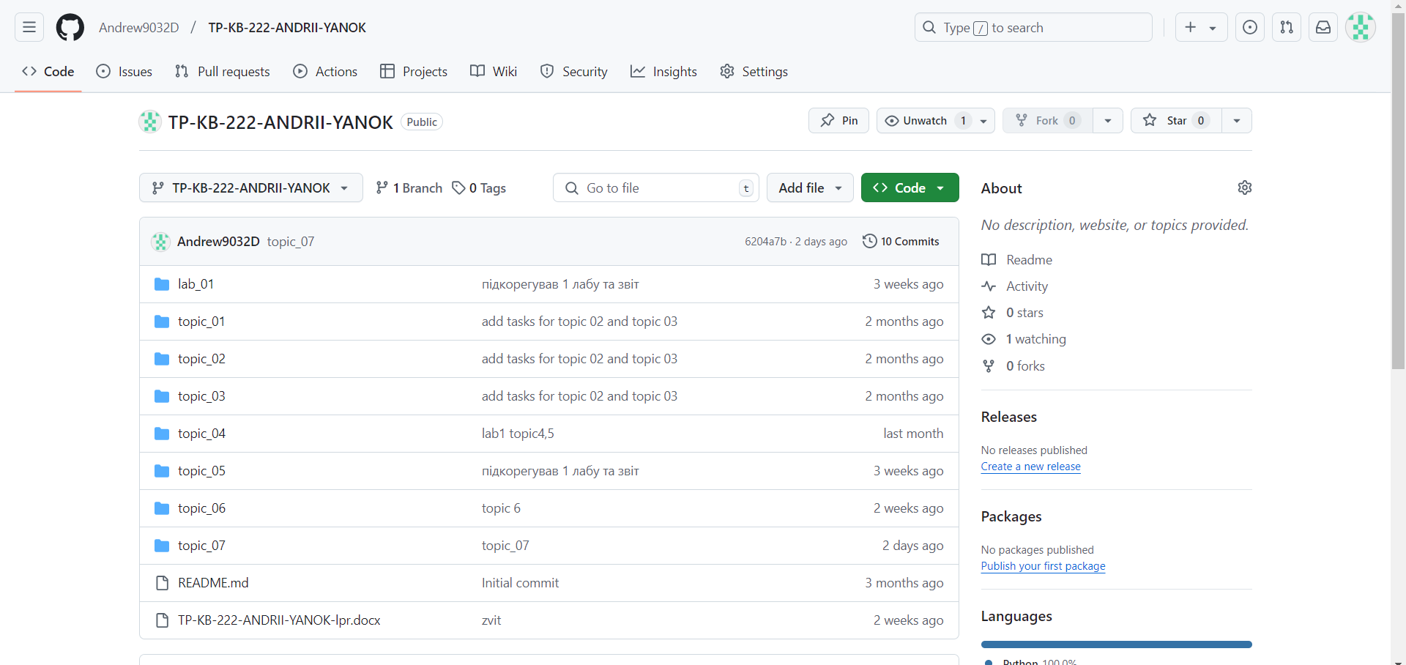
Висновок:
У процесі виконання практичних завдань з курсу "Технології програмування на мові Python" було розглянуто та реалізовано різноманітні алгоритмічні та програмні рішення. Основний акцент був зроблений на практичному застосуванні знань для вирішення реальних завдань, включаючи роботу з базовими функціями Python для обробки рядків, списків та словників, розробку алгоритмів для обчислення дискримінанта квадратного рівняння та його коренів, створення калькулятора з використанням умовних конструкцій (if-else, match), модульного підходу та принципів об’єктно-орієнтованого програмування (ООП). Також було приділено увагу логуванню програмних операцій та роботі з API для інтеграції сторонніх сервісів, таких як курси валют від НБУ. У рамках завдань здійснено ознайомлення зі стандартними методами класів, такими як __init__ та __str__, для роботи з об’єктами. Ці завдання дозволили закріпити теоретичні знання та відпрацювати навички програмування, структурування коду, роботи з даними та використання модулів. Практична частина сприяла розумінню важливості оптимізації, модульності та організації програмного забезпечення. Отримані результати можуть бути використані як основа для більш складних проєктів, а також для впровадження нових функціональних можливостей у майбутніх розробках.

